**Игрушка как средство развития ребенка.**

Игрушка возникает в истории человечества как средство подготовки ребенка к жизни в современной ему системе общественных отношений. Игрушка – предмет, служащий для забавы и развлечения, но одновременно являющийся средством психического развития ребенка.

В младенчестве ребенок получает погремушки, которые определяют содержание его поведенческой активности, его манипулирования. Подвешенные перед его глазами игрушки он внимательно разглядывает, что упражняет в восприятии форм, цветов.

В раннем возрасте ребенок получает автодидактические игрушки (матрешки, пирамидки и др.), которые несут в себе условия зрительных и соотносящих действий. Таким образом, ребенок учится соотносить и различать формы, размеры, цвета. Также малыш получает множество игрушек – заместителей реальных предметов человеческой культуры: орудий, предметов быта, машин и др. Через подобные игрушки ребенок осваивает функциональное назначение предметов, овладевает орудийными действиями.

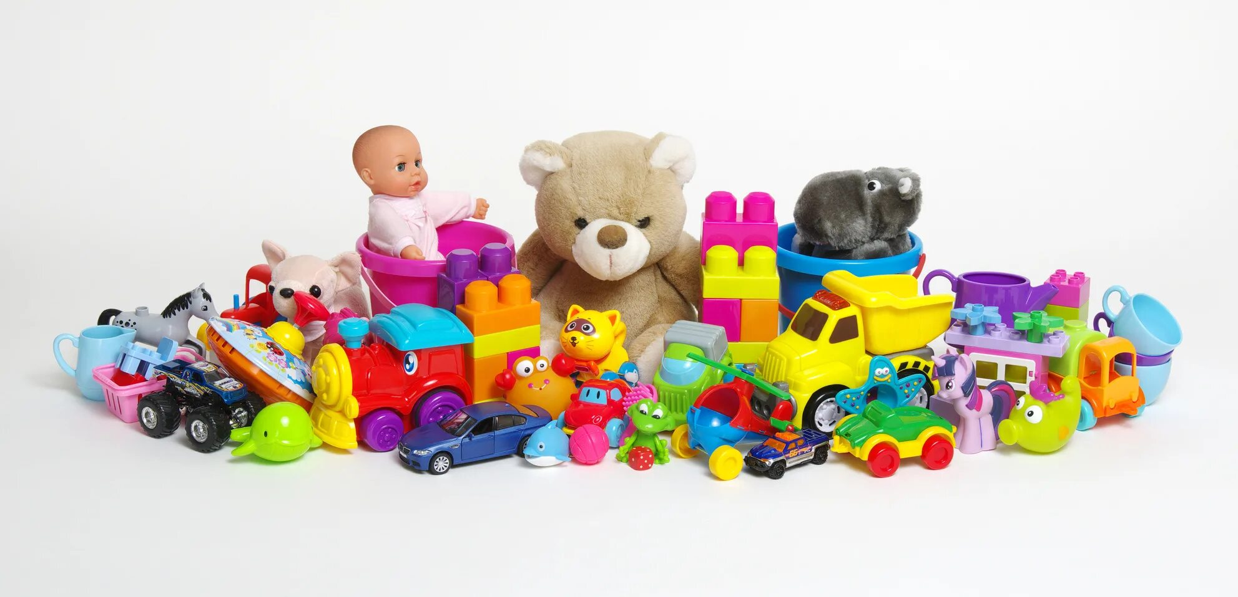

Игрушки – копии реальных орудий имеют иные функции, чем сами орудия. Они служат для развития у ребенка не частных профессиональных качеств, а некоторых общих качеств, например, ловкости, меткости.

Игрушки – копии существующих предметов в быту взрослых помогают ребенку познать их функциональное назначение, что помогает ему психологически войти в мир постоянных вещей.

Помимо игрушек, созданных специально для детской игры, в качестве игрушек часто используются простые бытовые предметы (катушки, лоскутки, веревочки) и природный материал. Взрослый подсказывает ребенку возможность использования подобных предметов в качестве заместителей реальных предметов. Это помогает ребенку овладеть действиями замещения.

Особое место среди игрушек занимают куклы и мягкие игрушки. Они помогают формированию подражательных за взрослым действий. А в дальнейшем используют как объект для эмоционального общения. Ребенок учится покровительствовать, проявлять заботу, сопереживать игрушке во всех перипетиях, которые сам и создает в своем воображении на основе собственного опыта. Играя с куклой или игрушечной зверюшкой, ребенок учится рефлексии, эмоциональному отождествлению. Куклы и мягкие игрушки являются идеальными друзьями, которые все понимают и не помнят зла, поэтому потребность в такой игрушке появляется не только у девочек, но и у мальчиков.

Большое влияние на эмоциональное отношение к игрушке оказывает фактура материала. Мягкие, пушистые материалы вызывают положительные эмоции, а шершавые, холодящие материалы не всякий ребенок готов принять.

Куклы – копии человека бывают разные: «прекрасные» куклы в основном нравятся девочкам , они способствуют формированию эстетического вкуса; характерные куклы несут в себе характериологическую заданность, которая часто определяет разыгрывание сюжета, этих кукол любят все дети; куклы – герои народных и авторских сказок, герои мультфильмов и т. д. несут в себе заданность образа поведения, стабильную нравственную характеристику и требуют от ребенка определенного поведения.

Любимая игрушка учит доброте, формирует способность идентифицироваться с людьми, природой, героями сказок и мультфильмов, что способствует социализации ребенка в обществе и готовит его к будущей жизни.